Infogigant
Die Blutsekte
27 Opfer, 27 Zeugen
(von Lois Sasek)
Halloween hat seinen Ursprung im Samhain-Fest, an dem Menschen geopfert wurden. Gibt es Menschenopfer noch heute? 27 Opfer und 27 Zeugen quer durch die ganze Welt bejahen dies und sagen Erschreckendes aus über eine „grausame Blutsekte“. Ihre Aussagen decken sich mit 100en von weiteren Opfern und Zeugenaussagen, die alle unabhängig voneinander dasselbe bezeugen. Schnallen Sie sich an und konfrontieren Sie sich mit diesen Aussagen. Verbreiten Sie diese Sendung.

Allerorts gehen die Menschen wieder blutverschmiert auf die Straßen, mit gruseligen Fratzen, mit abgehackten Gliedern als Spielzeugartikel, mit Süßigkeiten, die aussehen wie Hirn und Augen. Leichensäcke liegen auf der Straße herum und dieses Kostüm hier mit dem Messer und dem blutüberströmten Hemd ist schon längst ausverkauft …

Doch woher kommt dieses Fest und was ist der Hintergrund?
Das Fest geht zurück auf das „Samhain Fest“, wo Menschen geopfert wurden. „Das gehört doch längst der Vergangenheit an“, denken wir uns. Doch, liebe Zuschauer, schnallen Sie sich jetzt an. Denn heute stelle ich Ihnen viele Zeugen vor, die von grausamsten Menschenopfern berichten, die HEUTE noch stattfinden sollen – besonders zurzeit von Halloween. Kla.TV liegen längst 100e von Zeugenberichten aus aller Welt vor, die alle unabhängig voneinander absolut identische Aussagen machen über eine überaus „brutale Satans-Sekte“, die aus der obersten Schicht unserer Gesellschaft bestehe. Da diese Menschen sehr reich und mächtig seien, würden diese 100.000-fach bezeugten Brutalitäten kategorisch gedeckt werden: und zwar von Medien, Geheimdiensten, Polizei und Gerichten – sprich von allen wesentlichen Behörden. Kla.TV kann diese Dokumentationen und Live-Berichte aufgrund ihrer Grausamkeit nicht ausstrahlen. Zudem werden diese Videos sofort gelöscht, weil sie nicht jugendfrei sind. Ich möchte Ihnen aber heute trotzdem stellvertretend 27 Opfer und 27 Zeugen zeigen und einige ihrer Aussagen kurz zusammenfassen. Bei dieser Sendung wird der Spaß an den blutüberströmten Kostümen und den abgehackten Spielzeug-Gliedern gründlich vergehen. Es wir jetzt wirklich hart. Die folgenden Inhalte sind nicht für unter 18-Jährige geeignet. Schnallen Sie sich an und gehen Sie mit mir auf die Begegnungsreise mit diesen Opfern und Zeugen. Schalten Sie dieses Video bitte nicht frühzeitig aus.

Das ist Deborah aus der französischen Schweiz. Sie erzählt, dass sie bei satanischen Messen dabei war und zusehen musste, wie man einem Kind mit einem elektrischen Messer Körperteile abtrennte und es währenddessen missbrauchte. Sie erzählt diese grausamen Dinge, weil sie weiß, dass Kinder auch heute noch die Hölle erleben.
„Ich rede für all die Kinder, die das noch durchmachen, damit das aufhört. Also man soll es wissen, damit es aufhört“.

Das ist Noemi M. Sie sagt aus, dass sie als Kind fünf Jahre lang unzählige Male missbraucht wurde. Sie sei bei satanischen Zeremonien dabei gewesen, in denen Priester in langen dunklen Roben Kinder opferten. Nach den Opferungen gab es Essen auf der Terrasse - große Platten, gefüllt mit Fleisch. Sie sagt: „Das war Menschenfleisch“.
Noemi will, dass man es hört und immer wieder hört, damit es die Kinder nicht mehr erleben müssen! … dass die Leute aufwachen und die Realität begreifen. … dass es nicht heißt: Das Kind hat gelogen. „Meine Geschichte ist also der Beweis dafür, dass es sehr wohl ein pädophiles Netz gibt.“

Teresa aus England sagt vor dem TV-Sender „60 Minutes“ aus, dass sie bereits in jungen Jahren mehrfach gewaltsam geschwängert wurde und dass ihre Babys ihr entrissen und rituell geopfert wurden. Sie sei dazu gezwungen worden, von den sterblichen Überresten ihrer Babys zu essen.
Sie wurde auch zu sexuellen Handlungen mit Tieren gezwungen. Bei großen satanischen Zeremonien wurde sie von bis zu 30 Menschen nacheinander missbraucht.

Und liebe Zuschauer, stellen Sie jetzt bitte dieses Video nicht aus. Bleiben Sie dran!
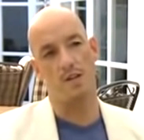
Dieser Mann hier, Guido Grandt ist deutscher Journalist, TV-Produzent, Dozent und Buchautor. Grandt hat mehr als 30 Jahre lang über Satanssekten und ihre grausamen Verbrechen recherchiert. Er berichtet in mehreren Büchern von schlimmsten psychischen, physischen und sexuellen Perversionen, von schwarzen Messen, Blutopfern, Kannibalismus und Vampirismus.

An dieser Stelle schiebe ich nur kurz ein, dass unzählige Opfer und Zeugen Bücher über Ihre grausamen Erlebnisse geschrieben haben. Ich blende nur ganz kurz 56 davon ein:

Das hier sind Alisa und Gabriel Dearman aus England. Sie erzählten bei mehreren offiziellen polizeilichen Befragungen und vor laufender Kamera, wer sie alles missbraucht hat, z.B. ihr Vater. Hier ein kleiner Ausschnitt O-Ton:

Gabriel: „… und stecken es unten rein“…
Interviewer: „Wer steckt dir hinten was rein?“
Kinder: „Papa, Richie – Sozialdienste – alle! Einfach alle.“
Interviewer: „Wer, wer?“
Gabriel: „Jeder!“
Interviewer: „Macht Eure Mutter es auch?“
Beide gleichzeitig: „No!“
Interviewer: «Mache ich es?»
Kinder: „No!“
Interviewer: „Wer macht es dann?“
Kinder: „Papa, Mr. Hollings“
Alisa: „Die Schule!“
Interviewer: „Nennt mir noch mehr Personen!“
Gabriel: „Die Familie meines Vaters“
Alisa: „Eltern, Polizisten“.
Interviewer: „Und von den Lehrern, wer ist am meisten beteiligt?“
Kinder: „Papa, Mr. Hollings, Mrs. Forsdyke.“
Interviewer: „Wer ist Mrs. Forsdyke?“
Kinder: „Mrs. Forsdyke ist die Schulleiterin unserer Schule.“
Interviewer: „Und was passiert in der Kirche?“
Alisa: „Wir opfern Babys und essen sie.“
Interviewer: „Was meint ihr mit Opfern und das Baby essen?“
Kinder: „Wir töten also das Baby und essen es und trinken das Blut davon.“ „Ist das wahr, Gabriel?“ Gabriel: „Ja! Und wir tanzen um die Schädel herum.“

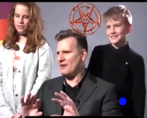
Als dieses Video mit den Aussagen von Alisa und Gabriel an die Öffentlichkeit gelangte, handelte die Justiz plötzlich SEHR SCHNELL! Nur leider in die falsche Richtung. Der Mutter wurden sofort die Kinder entzogen, weil sie angeblich „diese Lügen“ den Kindern eingeredet hätte (sarkastisch: und so hats ja eben grad gewirkt …) und das alleinige Sorgerecht wurde dem - ach so vertrauenswürdigen - Vater Ricky Dearman übergeben. Trotz den vorliegenden medizinischen Berichten, die den Missbrauch an den Kindern bestätigten, gab sich das BBC bei einem Interview mit dem Vater Ricky Dearman größte Mühe, ihn als unschuldig aussehen zu lassen. Man stellte es so dar, als ob er Opfer einer bösartigen Kampagne geworden sei. So sind die Kinder unter „dem Schutze seiner Flügel“ in Hollywood groß geworden.

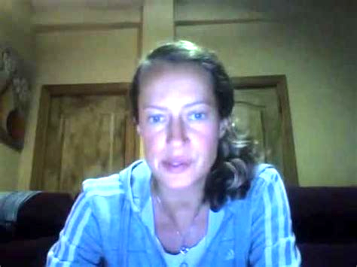
Hören wir noch die Mutter der beiden an. Ella Draper sagte aus, dass ihr Exmann Ricky Dearman der Anführer der satanischen Gruppe in Hampstead war. Sie fand heraus, dass er bei den grausamen Folterungen und Tötungen der Kinder beteiligt war und davon Filme gedreht und im Darknet verkauft hat.

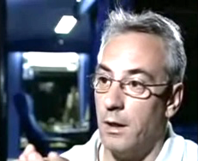
Didier Cazet, ein französischer Journalist, berichtet, dass solche Filme „Snuff-Videos“ genannt werden. In diesen Videos werden Kinder vor laufender Kamera zu Tode missbraucht und gefoltert. Um zu sehen, wie ein Kind stirbt, zahlen reiche Menschen 25 Tausend bis zu einer Million Euro. Wer hat denn mal so schnell eine Million Euro in der Tasche, um sich so ein Video zu leisten? Darüber gleich mehr von weiteren Opfern.

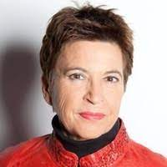
Doch jetzt noch eine Aussage zu diesen Snuff-Videos von der Psychotherapeutin Michaela Huber. Sie kommt aus Deutschland und arbeitet mit Opfern rituellen Missbrauchs. Sie sagt, dass je jünger die Opfer seien, je mehr vom Gesicht auf dem Snuff-Video zu erkennen sei, je *sadistischer (grausamer) die dargestellten Szenen, desto mehr Geld sei so ein Film wert.

Das ist Jessie Marsson aus Deutschland. Er bezeugt, dass er bereits vom Kindesalter an pädophile Kunden verkauft und von ihnen sexuell missbraucht und misshandelt wurde. Er erzählt dieselben grausamen Missbrauchs- und Foltergeschichten wie alle anderen. Manchmal sei er auch nur zum Schlagen gebucht worden, wurde gefesselt und eine Stunde nur geschlagen. Später erkannte er seine Peiniger dann auf Wahlplakaten oder im Fernsehen wieder und erfuhr auf diese Weise auch ihre Namen. Er und alle Opfer bezeugen, dass es sich um sehr reiche und einflussreiche Menschen handelt.

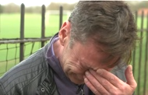
Das ist Richard Kerr aus Irland. Er erzählt davon, wie er und andere Kinder zuerst in Belfast (Irland) im Kincora-Heim missbraucht wurden und dann nach England gebracht und über Jahre von mächtigen Leuten und Politikern weiter missbraucht wurden – zum einen im Dolphin Square (also das ist grad in der Nähe des Parlaments) und Elm Guest House (ein Bordell). Der Missbrauch habe in ganz großem Stil stattgefunden. Seine Aussagen decken sich mit denen von „Nick“ der auch bezeugte, dass mehrere Kinder auf brutalste Weise getötet wurden. Die Polizei stufte seine Zeugenaussage als „glaubwürdig und wahr“ ein.

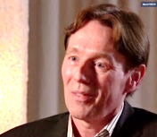
Das ist Ronald Bernard aus Holland. Als langjähriger erfolgreicher Unternehmer und Finanzmanager hatte er wie kaum jemand anderes einen direkten Einblick in die Spitze der Finanzelite. Er bezeugte, dass mächtige Kreise nach einer gewissen Zeit von ihm verlangt hätten, in rituellen Messen ihrem „Gott“ Luzifer (also Satan) wehrlose Kinder bei lebendigem Leib zu opfern, aber er konnte da nicht mitmachen. Nach seinen Angaben praktiziert diese Satanssekte seit Tausenden von Jahren solche Kinder-Opferungen. Es sei ein gängiges und wirksames Mittel, um karrierebewusste Mitarbeiter erpressbar und gefügig zu machen.

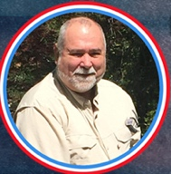
Genau dasselbe bestätigt der ehemals hochrangige CIA-Agent Robert David Steele aus Amerika. Er sagte, dass Pädophilie fester Bestandteil der unlegitimierten Macht-Elite sei. Nach Steele dient die Teilnahme an Missbrauch von Kindern und oft auch deren Opferung als eine Art Aufnahmebedingung und Ritual in die höheren Kreise der Macht. Die aufgezeichneten Schandtaten dienen dabei als Erpressungsmaterial.

Wir gehen wieder nach Holland. Das ist Toos Nijenhuis. Sie wurde nach ihren Aussagen in eine Familie hineingeboren, die satanisch-rituellen Missbrauch ausübte. Toos sei an ihren Genitalien mit Stromschlägen gefoltert worden und musste mit ansehen, wie Anhänger der Satanssekte sich an Toten vergingen. Nach ihren Aussagen veranstalteten die Satansdiener Treibjagden, bei denen Toos und andere Kinder unter Todesangst mit Hunden durch dunkle Wälder gejagt wurden. Etliche Kinder wurden nach der Jagd getötet. Toos berichtete, dass bei den Jagden Prinz Bernhard der Niederlande und Kardinal Alfrink dabei gewesen seien.

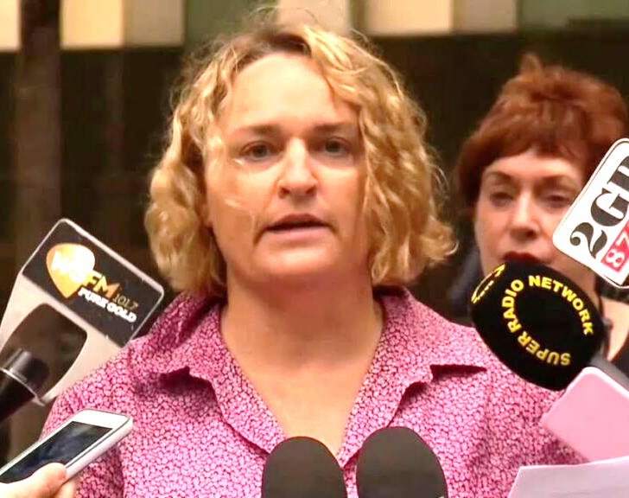
Das ist Fiona Barnett aus Australien. Sie sagt, dass sie ab dem Alter von sechs Jahren von etlichen Politikern und anderen hochgestellten australischen und amerikanischen Persönlichkeiten vergewaltigt wurde. Sie nennt den damaligen Premierminister Gough Whitlam, Generalstaatsanwalt Lionel Murphy, Generalgouverneur John Kerr, den späteren Premierminister Bob Hawke, den ehemaligen US-Präsidenten Richard Nixon und den Medienmogul Ted Turner. Sie war auch Zeugin von rituellen Morden. Sie schrieb ein Buch darüber mit dem Titel: „Eyes Wide Open“. Nachdem Fiona ihre Erlebnisse öffentlich gemacht hatte, meldeten sich Hunderte und Aberhunderte von anderen Opfern bei ihr.

Lois: Ja, ich weiß – die Medien erzählen uns, dass diese Menschen alle lügen oder dass diese Erinnerungen falsch seien oder dass Therapeuten ihnen das eingeredet hätten … Ich frage mich nur: Haben all diese Leute in all den verschiedenen Ländern dieselbe Lüge erfunden?

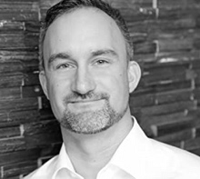
Dr. Marcel Polte aus Deutschland hat sich als Jurist damit befasst, warum so wenig dieser schrecklichen Verbrechen an die Öffentlichkeit dringen und warum sie kaum juristisch geahndet werden. Er hat mehrere Bücher über satanische Sekten verfasst und dokumentierte, dass die Medien ganz massive Kampagnen fahren, um das Ganze ins Lächerliche zu ziehen. Sie betiteln diese Fälle mit dem Begriff „Satanic Panic“ (satanische Panik) und „False Memory Syndrome“ (falsche Erinnerung/ Erinnerungsverfälschung). Das meint, dass die grausamen Vorfälle gar nicht real passiert seien, sondern dass die Therapeuten den Missbrauchsopfern diese nur eingeredet hätten (also falsche Erinnerungen eingepflanzt hätten). Interessant dabei ist, dass die „False Memory Syndrome Foundation“ unter anderem von einem bekennenden Pädophilen namens Ralph Underwager ins Leben gerufen wurde.

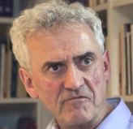
Ich möchte nun ein praktisches Beispiel so einer Medienkampagne zeigen, dass man es sich besser vorstellen kann, was Dr. Marcel Polte meinte. Das ist der Sektenexperte Georg Otto Schmid, der hier gerade in einer Doku-Serie des SRF namens „Satanic Panic“ mit aller Vehemenz die Existenz solch einer satanischen Sekte bestreitet. Das alles sei nur eine Verschwörungstheorie.

Dies tut er gemeinsam mit dem SRF-Journalisten Robin Rehmann, den ihr hier sehen könnt. Gerade lacht er darüber, dass es Leute gibt, die an rituellen satanischen Missbrauch „glauben“. Der Oberarzt Matthias Kollmann hingegen wurde infolge dieser Sendung entlassen, da er dem SRF aus seiner Praxis mit den Betroffenen bestätigte, dass es organisierten, rituell-satanischen Missbrauch gibt. Mittels unterstem Schubladen-Journalismus werden in dieser Serie all die Zeugen und Opfer als unglaubwürdig dargestellt.

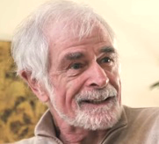
Auch dieser Mann hier, Sektenexperte Hugo Stamm erklärt in derselben Serie namens „Satanic Panic“ gerade, dass es das alles nicht gäbe, dass es unsinnig und unwahrscheinlich sei. Diese traumatisierten Frauen hätten falsche Erinnerungen und so weiter.

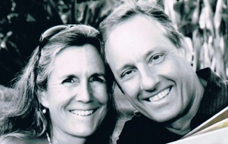
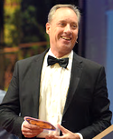
Höchst interessant ist, dass dieselben Sektenexperten gemeinsam mit demselben SRF aber z.B. meinen Vater, den Prediger Ivo Sasek, als gefährlichen und brutalen Sektenführer verschreien. Und ich kenne meinen Vater „zufälligerweise“ seit 34 Jahren: Er ist die Liebe und Güte in Person! Ein Mensch, der Tag und Nacht vor Gott steht.
Meine Eltern, die beide so arg verleumdet und kriminalisiert werden, haben 10.000e Menschen zum Guten hinbewegt und mit Gott versöhnt. Sie leben ein absolut vorbildliches Leben und decken mit Kla.TV die Verbrechen der Eliten auf. Sie haben Drogensüchtige und Psychisch-Leidende unentgeltlich therapiert und dienen seit 45 Jahren Tag und Nacht 1000en von Hilfesuchenden. Sie schütteten schon immer alles, was sie hatten, für die Bedürftigen der Gesellschaft bis zum heutigen Tag aus und alle ihre Dienste und Produkte sind unentgeltlich! Warum hat das SRF und diese Sektenexperten so ein grosses Interesse daran, die vorbildlichsten Menschen zu verteufeln und die Täter der schlimmsten Verbrechen zu decken? Unzählige Wahrheitskämpfer aus aller Welt erleben dasselbe: Sie werden von den Medien und ihren „Experten“ verleumdet und kriminalisiert und die Verbrecher kommen ungeschoren davon.

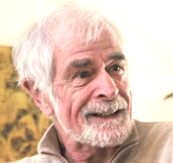
Nochmals zurück zum „Sektenexperten“ Hugo Stamm. Ich hatte ihm bereits lange VOR seiner Sendung mit dem SRF genügend Quellen und Opferaussagen zu satanisch-rituellem Missbrauch zugeschickt. Ich habe aber nie etwas von ihm gehört. Zum Beispiel hatte ich ihm die nachfolgenden Opfer-Aussagen persönlich zukommen lassen:

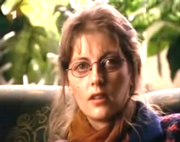
Das ist Antje B. aus Deutschland. Sie erzählt, dass sie ohne Hilfe ihr Baby zur Welt bringen musste. Nach der Geburt wurde sie in eine Kutte gesteckt und während eines rhythmischen Gesangs dazu gezwungen, ihr Baby zu töten. Das Messer wurde in ihrer Hand vom Hohepriester geführt. Anschließend musste sie das Herz entnehmen, und jeder, der um den Altar stand, einschließlich sie selbst, musste ein Stück davon essen.

In derselben Dokumentation des deutschen Fernsehsenders ARD „Höllenleben“ wurde auch Antjes Schwester Sandra R. zu diesen satanistischen Ritualen. Sie hatte ihre Schwester Antje seit 10 Jahren nicht mehr gesehen und beschrieb ohne jegliche Absprache und getrennt von ihr dieselben satanischen Rituale bis ins kleinste Detail. Sie sei dazu gezwungen worden, zuzusehen, wie Antje ihr Baby ohne Hilfe zur Welt bringen musste und ein Stück ihres eigenen Mutterkuchens essen musste. Auch bei der Tötung von Antjes Baby musste sie zusehen.

Auch Lisa* aus Deutschland erzählt genau dasselbe: Sie wurde von den Satanisten geschwängert und nach 3-4 Monaten sei die Geburt eingeleitet worden. Als bei der sehr schmerzhaften Geburt das Kind dann tot herauskam, musste sie es zum Altar bringen, obwohl sie noch stark blutete und kaum laufen konnte. Dort musste sie dann mit dem Hohepriester den toten Fötus zerschneiden. Auch Lisa musste ein Stück davon essen und Blut trinken. Diese Schilderungen decken sich bis in die Details mit den Aussagen von vielen anderen Opfern. Diese Menschen kennen sich untereinander nicht. (*Name geändert)

Das ist Janett Seemann aus Deutschland, die über verschwundene Kinder recherchierte. Sie arbeitet mit dem französischen Aktivisten Stan Maillaud zusammen. Bereits 2008 richtete sie eine Videobotschaft an Papst Benedikt und eine zweite Videobotschaft an die damalige Kanzlerin Angela Merkel, in der sie darauf hinwies, dass unzählige Kinder in Europa verschwinden. Sie würden in einem weitverzweigten pädokriminellen Netzwerk verkauft, missbraucht, gefoltert und getötet. Seemann und Maillaud veröffentlichten eine Dokumentation, wie Kinderschänderringe, Kinderschutzorganisationen, Polizei, Justiz und Politik zusammenarbeiten. Sie kamen zu dem skandalösen Ergebnis, dass Justiz und Politik Kinderschänderringe schützen! Seemann und Maillaud wurden verfolgt, zeitweise sogar unter falschen Anschuldigungen inhaftiert und denunziert.
Außerdem wurde der Slogan „Der Janett Seemann - Fake" in die Welt gesetzt. Seemann wurde als Verschwörungstheoretikern gebrandmarkt. Man findet fast nichts mehr über ihre Recherchen, fast alles wurde gelöscht, so wie es auch bei vielen anderen Zeugen der Fall ist.

Jetzt zeige ich Ihnen noch weitere Aussagen von Opfern, die genau dieselben grausamen Dinge schildern wie die Opfer aus Frankreich, England, USA, Holland usw. Schnallen Sie sich nochmals an, aber wir müssen uns diesen Opfern stellen, denn die Medien und Gerichte tun es nicht.

Und jetzt gehen wir nach Amerika, wo Alisha Owens wieder genau dasselbe erzählt … Sie sei als Kind rituell missbraucht worden, wurde Zeugin von grausamsten Verstümmelungen. Sie war dabei, als andere Kinder gefoltert und getötet wurden. Die sterblichen Überreste wurden oft gegessen, die Augen hatten dabei eine besondere Bedeutung. Auch Alisha wurde gezwungen, davon zu essen. Sie sagte, dass es satanische Rituale wären, durch die die Beteiligten spirituelle Kräfte gewinnen wollten.

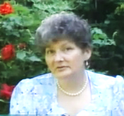
Auch Audrey erzählt dasselbe. Sie sei bei Kindsopferungen dabei gewesen. Sie erzählte, dass eine Frau mit schwarzer Robe ein lebendiges Baby auf einen Altar legte. Ein Priester schlitzte den Hals des Babys auf und fing das Blut in einem Kelch auf und trank es.

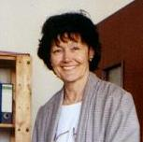
Heidemarie Cammans von der Sekten-Info Essen e.V. erklärt, warum diese Kinderopfer durchgeführt werden: „Das ist die satanistische Zeremonie der schwarzen Messe, dieses Ritual, das zur Verehrung Satans dient. Satan will Opfer, Satan will Blutopfer, Satan will immer mehr Blutopfer und das Beste für Satan ist ein neugeborenes Kind.“

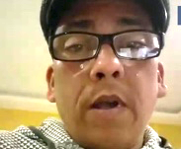
Der bekannte Sänger Xavier Naidoo ruft in einem berührenden Video vom 2. April 2020 unter Tränen auf, sich mit diesem Thema zu konfrontieren. O-Ton weinend: „Ich hab mir gerade ein paar Sachen angeschaut, die mit Adrenochrom zu tun haben – ich hatte einen richtigen Weinanfall eben – es ist so furchtbar, (Weinen).
Bereits 2012 thematisierte Xavier in dem Lied mit dem Titel „Wo sind sie jetzt?“ mit kräftiger Sprache den rituellen Missbrauch von Kindern, der in hohen gesellschaftlichen Kreisen verübt werde. Die politische und mediale Verfolgung des Sängers begann unmittelbar danach.

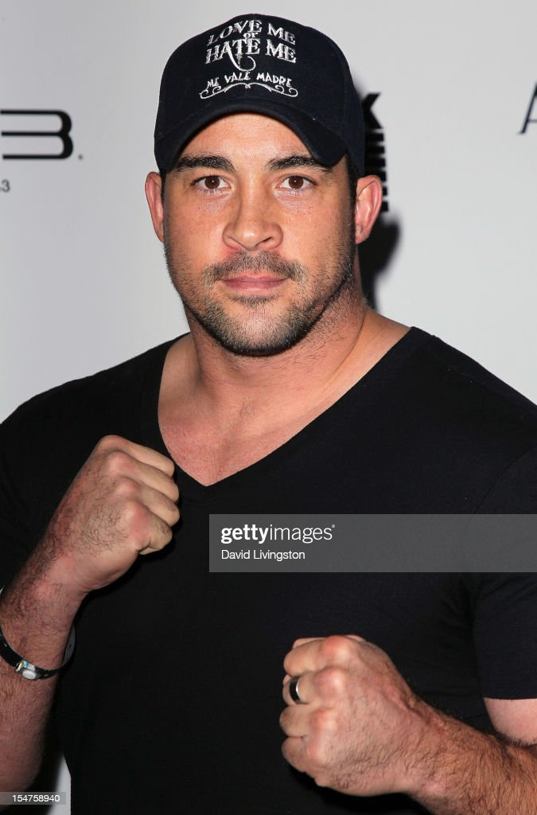
Das ist David Rodriguez ein amerikanischer Schwergewichtsboxer. „Versteht ihr, es gibt Kinderopfer, es gibt Leute, die tatsächlich Adrenochrom trinken, wobei sie das Kind so sehr terrorisieren. Und das ist schwer zu schlucken, das ist hart, so grausam. Aber es ist eigentlich ein uraltes Ritual, vor allem Kinder in Angst und Schrecken zu versetzen, weil sie reiner sind, weil ihre Nebennieren reiner sind und sie so verängstigt sind und so viel Adrenalin ausstoßen und so viel Angst haben und dann bringt man sie um und trinkt ihr Blut … Es ist eine kranke, kranke, kranke rituelle Zeremonie (…) Der Scheiß ist echt und ich verarsche euch nicht oder erzähle Verschwörungstheorien – das tue ich nicht. Ich kenne Leute in diesem Geschäft, die mir das bestätigen.“

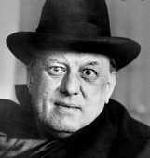
Dies bestätigt uns auch folgendes Zitat des bekannten Satanisten Aleister Crowley aus seinem Buch „Magie in Theorie und Praxis“, Band 4, Seite 87: „Das Blutopfer war seit jeher der am meisten beachtete Teil der Magie. [...] Für den höchsten spirituellen Nutzen muss man daher ein Opfer wählen, das die größte und reinste Kraft besitzt. Ein männliches Kind von perfekter Unschuld und hoher Intelligenz ist das zufriedenstellendste und geeignetste Opfer. [...] Für fast alle Zwecke ist das Menschenopfer das Beste."

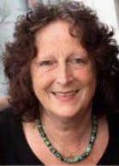
Ich weiß, das ist alles starker Tobak, aber ich möchte an dieser Stelle Renate Rennebach, ehemalige Bundestagsabgeordnete und Gründerin der „Stiftung für Opfer von ritueller Gewalt" zitieren, sie sagt: O-Ton: „Solange die Gesellschaft nicht akzeptiert, dass es die Herren in den weißen Westen sind, die da mitmachen, und dass die das Netzwerk haben, und wir nicht, solange wird sich daran auch nichts ändern. … Aber ich glaube, wenn wir alle weiter daran arbeiten und Öffentlichkeit herstellen, dass sich dann das Blatt wenden wird.“ Also kommt es nach den Worten dieser ehemaligen Bundestagsabgeordneten auf UNS - das Volk - an, dass WIR es an ALLE unsere Bekannten verbreiten, um es an die breite Öffentlichkeit zu bringen.

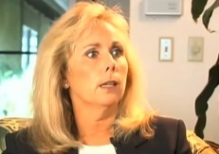
Es geht weiter mit einem Opfer aus Amerika: Das ist Brice Taylor. Sie sagte ebenso aus, dass sie ab dem frühen Kindesalter sexuellen Missbrauch erlebte und unter brutaler Folter zu einer Sexsklavin für hochrangige Personen ausgebildet wurde - vor allem für US-Politiker. Sie sagte, dass sie u.a. von John F. Kennedy, Lyndon B. Johnson, Richard Nixon und Ronald Reagan missbraucht wurde. Sie musste auch an satanischen Messen teilnehmen und wurde Zeugin von rituellen Morden und Kannibalismus.

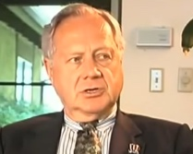
Ted Gunderson, der 27 Jahre in den USA als FBI-Spezialagent tätig war, bestätigte, dass die Aussagen der Opfer wahr seien, u.a. die Aussagen von Brice Taylor, die wir eben gerade gesehen haben. Weiter sagt er zu diesen satanischen Opfer-Missbrauchs-Ritualen: „Ich habe auch Kontakte innerhalb des US-Geheimdienstes. Ich habe Informationen aus verschiedenen Quellen, dass Richter, Strafverfolgungsbehörden, Staatsanwälte, Anwälte, Ärzte und viele prominente Personen, darunter Schauspieler, Schauspielerinnen, Profi-Fußball- und Baseballspieler, in diese Aktivitäten (satanischen Rituale) verwickelt sind.“

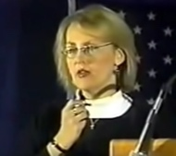
Das ist Linda Wiegand. Sie erzählt, dass ihre zwei Jungen Ben und Jon Opfer satanisch-ritueller Gewalt geworden sind. 25 Menschen der Staatsanwaltschaft haben das untersucht und den Beweis für den kultischen Missbrauch erbracht. Doch als Linda dies aufdecken wollte, wurde ihr Haus und ihr Auto beschlagnahmt, samt ihrem Einkommen und Vermögen – man hat ihr alles weggenommen, was sie hatte. Seit dort kämpft sie um ihre Kinder und bekommt aus ganz USA Briefe von Menschen, die dasselbe erleben und sie um Hilfe anflehen. Sie erzählt auch von einem 8-jährigen Jungen, der in einem Keller bei lebendigem Leibe gekreuzigt wurde, nachdem er gehäutet wurde.
O-Ton „Wenn sie die Kinder quälen, ruft dies eine körperliche Reaktion hervor, wo der Körper Endorphine ausschüttet in ihrem Körper, wegen der Qual und der Schmerzen. Wenn die Satanisten das Blut dann trinken, haben sie ein Hoch, wie wenn man Drogen nimmt durch das Blut eines gequälten Opfers. Und dieser kleine Junge wurde im Keller tot aufgefunden, blutleer, bei lebendigem Körper gehäutet und gekreuzigt.“ Diese Mutter erzählt weiter, wie sie bei jeder einzelnen Behörde abblitzt und keine Hilfe bekommt, weder von der Regierung noch von den Kinderschutz-Organisationen.

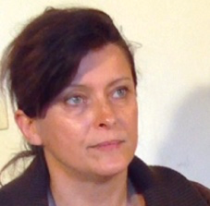
Genau dasselbe bezeugt die Mutter eines Opfers aus Österreich, Mag. Phil. Andrea Sadegh, die für ihren Jungen kämpft, der auch Opfer ritueller Gewalt wurde. Die Richter haben plötzlich keine Zeit, überall blitzt sie ab. Ihr wurde allerdings angeboten, dass ihr Sohn wieder zu ihr zurückkommen könne, wenn sie den Mund halte. Ihr Junge hätte einige Täter auf Fotos erkannt. Es waren Leute aus dem österreichischen Establishment. Auch Andrea Sadegh stößt auf einen Filz von Richtern, Ärzten und Psychologen, die dieser Täter-Gruppe zuarbeiten.

Liebe Zuschauer, weil man uns über die Medien einfach immer wieder einhämmert: „Ritueller Missbrauch existiert nicht“, ist das der Grund, warum ich jetzt noch weitere Zeugen und Opfer einblenden möchte, um dieser Frage auf den Grund zu gehen, ob das wirklich nicht existiert.
– Bleiben Sie unbedingt dran! – Wir lassen nun berühmte Film- und Musikstars zu Wort kommen:

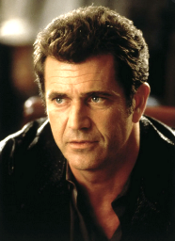
Mel Gibson ist einer der bekanntesten Stars in Hollywood. In einer inoffiziellen Erklärung beschrieb er die Eliten der Unterhaltungsindustrie als „Feinde der Menschheit", die „das Blut unschuldiger Kinder genießen".
„Sie ernten das Blut von Kindern. Sie essen ihr Fleisch. Wenn das Kind körperlich und seelisch gelitten hat, bevor es starb, glauben sie, dass sie dadurch zusätzliche Lebenskraft gewinnen. Sie genießen den Schmerz und die Angst … und je jünger, desto besser."
Gibson erklärte, wie er 2006 von den Hollywood-Oligarchen auf die schwarze Liste gesetzt wurde, weil er seine Meinung über die Branche geäußert hatte. Seitdem arbeitet er außerhalb des „Systems“.
Der Star von Herr der Ringe „Elijah Wood” gab zu Protokoll, dass Hollywood ein großes Pädophilie-Problem hat. Auch der bekannte Schauspieler Ricky Gervais beschimpfte auf einer Preisverleihungsgala die prominente Elite als pädophil.

Corey Feldman, ein bekannter US-Schauspieler erzählt, dass er über Jahre hinweg in Hollywood missbraucht wurde. Er selbst und sein bester Freund, Kinderschauspiel-Kollege Corey Haim seien als 14-jährige missbraucht worden und das Trauma dieses Missbrauchs habe seinen Beitrag zum Tod seines Freundes geleistet. O-Ton „Ich kann Ihnen sagen, dass das Problem Nummer 1 in Hollywood die Pädophilie war, ist und immer sein wird. Das ist das größte Problem für Kinder in dieser Branche.“

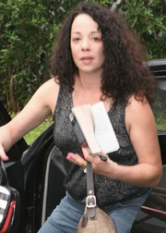
Das ist Alison Carey, die Schwester der Pop-Sängerin Mariah Carey. Sie erklärt, dass sie mehrfach von ihrer Mutter für satanische Zeremonien verkauft wurde. Dort musste sie zusehen, wie Kinder nicht nur sexuell missbraucht, sondern auch zu Tode gefoltert wurden.

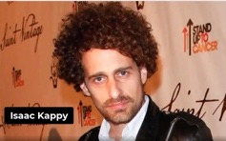
Isaac Kappy hat sich über seine Vergewaltigung durch den Schauspieler Tom Hanks ausgesprochen. Er hat auch den Regisseur und Drehbuchautor Steven Spielberg wegen Missbrauchs angezeigt. Er gab zu Protokoll, dass er nicht Selbstmordgefährdet sei. Dennoch wurde er tot aufgefunden und die Behörden entschieden, dass es Selbstmord gewesen sei.
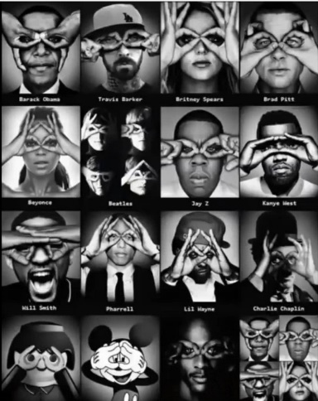
In diesem Zusammenhang ist es nicht verwunderlich, dass in dem berühmten Hollywood-Film „Die Hütte“ Gott dem Vater eines zu Tode missbrauchten kleinen Kindes erscheint und ihn davon überzeugt, dass er dem Täter vergeben solle – 1000x, wenn`s sein muss, bis der Schmerz nachlässt. Und dass er sich nur jaaa nicht auf den Richterstuhl sitzen soll, weil alles viel schwieriger sei, als er es wüsste. Bei seiner Frage nach dem Zorn Gottes lacht Gott nur, weil es diesen nicht gäbe. An dieser Stelle muss ich kurz auf die Bibel verweisen, wo ich an 31 Stellen gelesen habe, dass es Gott ein Gräuel ist, wenn Kinder getötet und geopfert werden, dass es seinen größten Zorn auf den Plan ruft und dass er immer MENSCHEN wie SIE und MICH dazu auf den „Richterstuhl“ gesetzt hat, um das anzugehen … Zurück zu unseren Stars aus dem Musik- und Filmgeschäft, die sich übrigens liebend gern mit den satanistischen Erkennungszeichen ablichten lassen:

Chris Cornell von AudioSlave und Soundgarden und Chester Bennington von Linkin Park versuchten diese Verbrechen aufzudecken und beide begingen angeblich Selbstmord. // Tote Zeugen und mysteriöse Todesfälle bei Aussteigern der „Satans-Sekte” ziehen sich wie ein roter Faden durch die Zeugenberichte im Zusammenhang mit der Satans-Sekte.

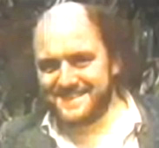
Das war Jean-Marc Houdmont einer von mindestens 27 toten Zeugen, die in den Missbrauchsfall um den Belgier Marc Dutroux verwickelt waren. Routmont war Filmemacher und handelte mit Pornos. Eines Tages meldete er sich telefonisch bei der Polizei, weil er auspacken wollte. Auf dem Weg zur Polizei raste er mit seinem Auto gegen eine Hauswand. Interessanterweise wurde die Dokumentation des ZDF über diese mysteriösen 27 toten Augenzeugen auf Youtube komplett gelöscht - wie viele andere Zeugenaussagen auch. Alleine während der Entstehung dieser Sendung wurde ein Dutzend Quellen gelöscht. Kla.TV hat diese aber schon vor vielen Jahren im internen Archiv gesichert. Laden Sie dieses Video unbedingt auf ihren eigenen Rechner und verbreiten Sie es. Auch den Text mit den Quellen dazu können Sie unterhalb des Videos mit einem Klick herunterladen. Diese Sendung ist übrigens das Resultat einer 10-jährigen intensiven Recherche.

Das ist Liz Crokin, eine US-amerikanische Journalistin. Sie sagte, dass Menschen, die die Elite-Pädophilen verpfeifen, oft mysteriös ums Leben kommen. So auch der Sexualstraftäter Jeffrey Epstein, der in einen prominenten Sexhandelsring verwickelt war. Laut Crokin gab es wahrscheinlich 50 sehr wichtige Leute, die ein Motiv gehabt haben könnten, ihn zu töten, weil sie wegen Epstein in großen Schwierigkeiten waren. Epstein hätte einige der größten, berühmtesten und mächtigsten Menschen auf dieser Welt zu Gast gehabt und die Aktivitäten dieser Personen auf Videos aufgezeichnet. Darin verwickelt waren nach ihren Aussagen Mitglieder der königlichen Familie, Prinz Andrew, Modells wie Naomi Campbell, berühmte Schauspieler wie Kevin Spacey und Politiker wie Bill und Hillary Clinton …

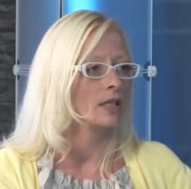
Mandy Kopp sagte aus, dass sie als Mädchen in Deutschland in einem Minderjährigen-Bordell gefangen gehalten und dort von Richtern, Anwälten und Immobilienmaklern vergewaltigt und misshandelt wurde. Laut ihren Aussagen ging es darum, politische Entscheidungsträger unter Druck zu setzen. Der damalige sächsische Innenminister de Maizière behinderte die Ermittlungen und stellte sie schlussendlich komplett ein. Danach wurde er in das Amt des deutschen Bundesministers des Inneren befördert. Mandy Kopp zeigte zwei hochrangige Juristen als Missbraucher an und wurde daraufhin von diesen Juristen wegen Verleumdung verklagt.

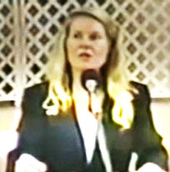
Das ist Cathy O‘Brien aus den USA. Die Autorin beschreibt in ihrem Buch „Trance Formation of America“, wie sie und ihre Tochter bereits als Minderjährige von US-Elitepolitikern wie Ford, Reagan, Bush, Cheney und den Clintons auf abartige Weise sexuell missbraucht wurden. Durch die in ihrem Buch veröffentlichten Details erhoffte sie sich, eine Strafverfolgung gegen ihre Peiniger einzuleiten – jedoch vergebens. Trotz zahlreicher Beweise wurden Verfahren aus Gründen der „Nationalen Sicherheit“ eingestellt.

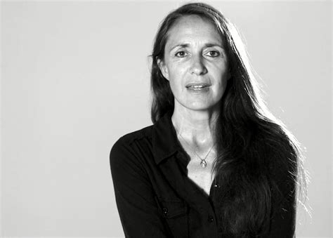
Wir machen einen Sprung nach Belgien. Anneke Lucas wurde nach ihren Aussagen als 6-Jährige in ein satanisches Netzwerk verkauft, zu dem sehr reiche Menschen gehörten, die gerne Kinder töten. Nach Jahren des Missbrauchs wurde sie mit 11 Jahren auf einem Metzgerblock festgeschnallt, der schwarz war vom Blut aller Kinder, die vor ihr auf diesem Block geopfert wurden. Sie überlebte, weil ein Mitglied des Satanskultes Mitleid mit ihr hatte und sie befreite. Das musste ihr Retter mit dem Leben bezahlen.

Es ist bezeichnend, dass die Medien bei absolut harmlosen christlichen Gruppen darauf rumhacken, wenn diese mit Aussteigern (bzw. „von Gott Abgefallenen“) lediglich keinen Kontakt mehr haben möchten – ja, dies wird regelrecht kriminalisiert und verteufelt …Schauen wir mal, wie die Blutsekte mit Aussteigern umgeht:
Antje B: „Es gab einen Aussteiger, der wurde getötet, gehäutet und ins Moor geschmissen“. „Hast du das gesehen?“ „Ja, ja.“

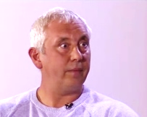
Jon Wedger ist ein ehemaliger Scotland-Yard-Beamter und entdeckte während seiner Amtszeit organisierte Pädophilie in mindestens 34 Fällen in England. Es waren keine Einzelfälle, sondern die Beispiele häuften sich lawinenartig. „Und das, was immer besonders hervorstach, ist satanischer, ritueller Missbrauch.“ Er wurde bedroht, man versuchte etliche Male, ihn ins Gefängnis zu bringen und ihm seine Kinder wegzunehmen. Er bekam drei Jahre keinen Lohn und verlor beinahe seine Existenz.
Trotzdem führte er seine Ermittlungen weiter, wodurch ein pädokriminelles Netzwerk aufgedeckt werden konnte, in das auch der populäre BBC-Moderator Jimmy Savile verstrickt war. Diese Ermittlungen hatten aber trotz allen nachgewiesenen Schandtaten keinerlei juristische Konsequenzen für Jimmy Savile. Der Fernsehsender BBC deckte ihn und er wurde von der Queen Elizabeth sogar zum Ritter geschlagen.

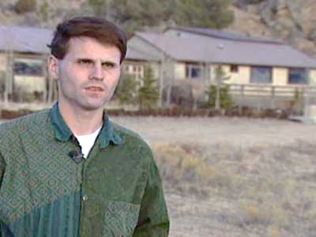
Das ist Paul Bonacci aus Amerika. Nebst unzähligen grausamen Schilderungen satanisch-rituellen Missbrauchs erzählt er von einer Opferung eines Jungen. Alle hätten gesungen bei dem jährlichen Ritual um die Zeit von Christi Geburt, um das Blut Christi zu pervertieren. Laut Paul schlitzten sie den Jungen mit Dolchen auf, füllten einen Becher mit seinem Blut, mischten Urin hinein und zwangen ihn und andere aus dem Becher zu trinken und zu singen: „Satan ist Herr Luzifer, unser König. Reich der Finsternis, komm und ermächtige uns zu deinen Sklaven.“ Dann fingen sie alle an, seltsame Laute zu singen. Paul bekam Angst. Er wurde bedroht, dass er das nächste Opfer werden würde, wenn er jemandem davon erzählte.

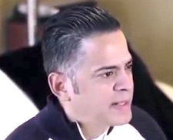
John Ramirez war viele Jahre lang überzeugter Satanist. Er erzählt von satanistischen Morden, Ritualen und schrecklichen Dingen. Er sagt, dass viele Menschen nicht glauben, dass es den Teufel wirklich gibt. Doch Ramirez hat Erfahrungen mit dunklen Mächten gemacht, vor denen er eindringlich warnt. Satan sei real und seine Macht zerstörerisch. Halloween ist laut Ramirez kein harmloses Gruselfest, sondern unter Satanisten und in Hexenkreisen sei Halloween nach wie vor der oberste Feiertag, ein Fest des Schreckens und des Todes. Laut seinen Aussagen verschwinden in dieser Zeit des Jahres die meisten Kinder.

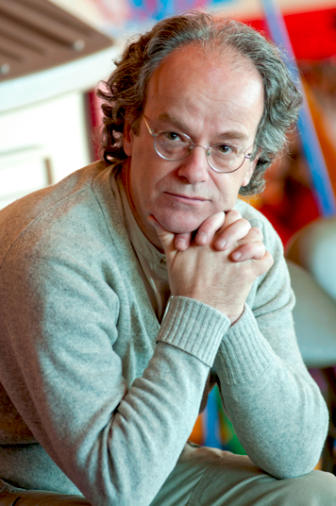
Das ist Kevin Annett aus Kanada, ehemaliger Geistlicher in der Vereinigten Kirche von Kanada. (Er wurde aus dem kirchlichen Dienst entlassen, weil er den Massenmord öffentlich machte) Menschen indigener Abstammung zeigten ihm Massengräber von indigenen Kindern, die in kirchlichen Heimen zu Tode gekommen waren. Zeugen sagten aus, dass Missbrauch und Opferungen stattgefunden hätten. Hochrangige Personen, wie z.B. Stephen Harper (2006 bis 2015 Premierminister von Kanada), Papst Benedikt XVI, Queen Elizabeth und viele mehr seien darin verwickelt gewesen. Auch in diesem Fall seien Zeugen ums Leben gekommen, nachdem sie aussagten.

Im Quellenabspann finden Sie die Liste der prominenten Personen, die gemäß der Zeugenaussagen darin verwickelt waren.

Sie finden übrigens alle detaillierten Angaben zu jeder einzelnen Zeugenaussage und zu allen erwähnten Opfern im Quellen-Abspann bzw. auch unter dieser Sendung. Ich empfehle aber, diese nicht alle eingehend zu studieren, da es einfach unendlich grausam ist.
Verbreiten Sie aber unbedingt dieses Video an alle Kontakte, die Sie haben! Laden Sie diesen Film auch unbedingt herunter (Download-Funktion unter der Sendung), Denn ich weiß nicht, wie lange dieses Video online sein wird. Nutzen Sie die Zeit gerade jetzt – noch während dieses Halloween soll es überall bekannt werden!

Damit diese Sendung nicht zu lange wird, erzähle ich jetzt nicht auch noch von all den haarsträubenden Statistiken zu den massenhaft verschwundenen Kindern in aller Welt. Etliche davon verschwinden in pädokriminellen Netzwerken. Aber für heute beschränke ich mich auf Opfer und Zeugen. Bleiben Sie noch etwas dran mit mir und harren Sie aus … wir sind bald durch:

Der republikanische Politiker John Decamp aus den USA schrieb ein Buch über den sogenannten Franklin-Missbrauchsfall, bei dem hochrangige Politiker und andere wichtige Personen des öffentlichen Lebens Kinder missbrauchten. Nachweislich sind 76 Kinder Opfer dieses Sexrings geworden … ohne Dunkelziffer. Es seien Kinder auf grausamste Weise vor laufender Kamera getötet worden. Die Videos wurden dann für Unsummen verkauft. Es ging auch darum, Politiker erpressbar zu machen. In den Fall waren laut Aussagen der Zeugen u.a. die Ex-US-Präsidenten Ronald Reagan und George Bush, der Ex-CIA-Director William E. Colby, sowie Warren Buffet, einer der reichsten Menschen Amerikas, verwickelt. Bevor John Decamp den Kinderschänderring hochnehmen konnte, kam er bei einem Flugzeugabsturz ums Leben. Auch Gary Caradori, der als Privatdetektiv den Franklinskandal aufdecken wollte, kam ums Leben – ebenfalls bei einem Flugzeugabsturz!

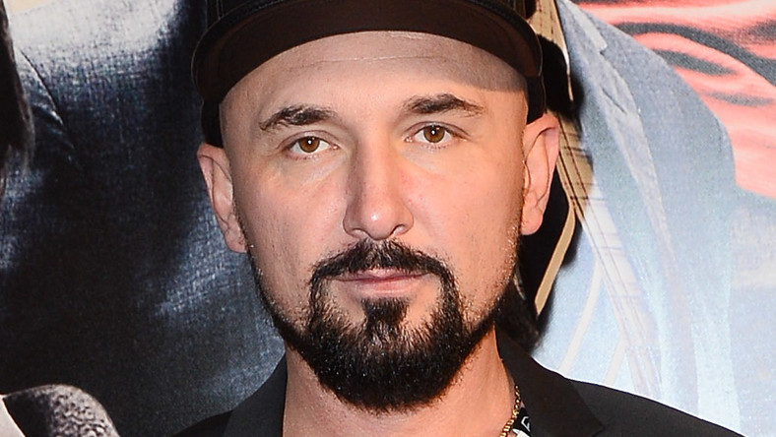
Der polnische Filmemacher Patryk Vega hat für seinen Film „Die Augen des Teufels“ Interviews geführt, z.B. mit einem Kinderhändler. Dieser berichtete, dass der Missbrauch in abgeschotteten Gebäuden stattfinde, die „Kunden“ sehr reich seien und die oft erst drei oder vier Jahre alten Kinder die schweren Verletzungen und Schädigungen durch den Missbrauch häufig nicht überleben würden. Nach dem Tod der Kinder stünden medizinische Teams bereit, die die Organe der Kinder entnehmen. Mit den Organen könne man horrende Summen verdienen. Auf die Frage, was das für Leute seien, die die Kinder bis zum Tode missbrauchen, berichtet der Kinderhändler, dass diese Menschen oft einer satanischen Ideologie anhängen würden.

Mir dreht‘s den Magen um ... Wir kommen nun zum Ende dieses Streiflichtes und ich habe wirklich nur an der Oberfläche gekratzt. Doch was ist nun zu tun? Was ist unser Teil in dieser Sache?

Zu dieser Frage, schrieb mir ein Opfer aus Deutschland vor Kurzem einen Brief. Sie schrieb von denselben Grausamkeiten, die sie erlebte – wie auch all die anderen. Mir wurde speiübel, als ich den Brief las. Aber dann flehte sie mich regelrecht an, es aufzudecken, denn das Leben DANACH sei die Hölle.

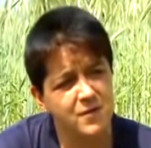
Dasselbe bezeugt das Opfer Nicki vor laufender Kamera, weil die körperlichen und seelischen Schäden kaum zu beschreiben sind. Ihr musste z. B. die Gebärmutter und ein Eierstock entfernt werden, weil sie durch den Missbrauch und die Folterungen so kaputt waren.

Brief: Es sei kein Leben mehr, man kommt darüber nicht mehr hinweg, es sei denn, es kommt öffentlich ans LICHT! Und dazu braucht es JEDEN von uns!
Die Schreiberin des Briefes erzählt auch, dass sie immer wieder mit dem Messer bedroht wurde und schwören musste, dass sie davon nie irgendjemandem etwas sagen würde, sonst würde man sie genauso töten. Darum möchte ich Sie, liebe Zuschauer, darauf aufmerksam machen, dass jedes dieser Opfer und Zeugen einen großen Preis bezahlt hat, diese Dinge vor laufender Kamera auszusprechen und aufzudecken. Verbreiten Sie diesen Film darum unbedingt an alle, die Sie kennen, um dieser Kinder willen, um der Opfer willen, denen noch keine Gerechtigkeit zuteilgeworden ist.

Nun bittet uns das Opfer Katie Groves stellvertretend für alle anderen Opfer eindringlich um VERBREITUNG dieser Sendung:
„Ich wurde Zeuge von 1000en Ermordungen (…) und zwar durch die Regierung der Vereinigten Staaten. (…) Ich weine um meine Brüder und Schwestern an diesem Ort, für diejenigen die zweifellos dort leben und immer noch leiden. (…) Es gibt dort Kinder und bedenkt bitte, macht es Euch bewusst, dass es Kinder sind, die jeden Tag dort überleben müssen. Kinder die zwischen dem Sterben hier und dem Überleben dort den ganzen Schmerz alleine tragen müssen. Und wenn die Kinder diese Kraft aufbringen können, dann hast Du die Kraft zum Hinsehen vielleicht auch. Ich bitte Euch, hinzusehen und Euch auf irgendeine Art einzumischen und diese Bosheit zu beenden. (…) Hoffentlich wird dieser gemeinsame Geist irgendwann stark genug sein, dieses Übel an der Wurzel zu bekämpfen und auf die Barrikaden zu gehen und die Mehrheit der Opfer dieser Kinderschänder zu retten, die dort alleine nicht rauskommen. Danke.“

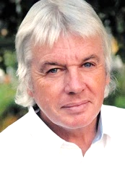
Ich möchte nun den Sack zusammen binden mit dem Statement des sehr berühmten und einflussreichen Journalisten und Buchautors aus England – David Icke. Er hat über Jahrzehnte hinweg diese satanische Sekte und deren Verbrechen untersucht und viele Opfer befragt. Jetzt geht’s ins Finale – bitte, bleiben Sie dran bis zum Schluss.

Ich lese aus seinem Buch „Das größte Geheimnis“:
„Kindesmissbrauch im Rahmen von satanischen Ritualen zieht sich wie ein Spinnennetz über die ganze Welt. Menschen in hohen und höchsten Positionen sind daran beteiligt: Politiker, staatliche Beamte, Banker, führende Geschäftsleute, Rechtsanwälte, Richter, Ärzte, Verleger und Journalisten – alles Leute, die die Macht haben, eben diese Verbrechen gegen die Menschheit zu vertuschen. Es ist nicht so, dass ich oder die anderen Forscher überall nur Satanisten sehen. Ihr Anteil an den Leuten in höchsten Positionen ist jedoch sehr hoch, denn das ist beabsichtigt. Die satanistischen Netzwerke kontrollieren das System, und sie sorgen dafür, dass es in den hohen Positionen einen höheren Anteil an Satanisten gibt als in der allgemeinen Bevölkerung. Je höher man die Pyramide emporsteigt, desto mehr Satanisten findet man. Die meisten der Nicht-Satanisten werden herausgefiltert, bevor sie hohe Positionen erreichen können. Die Konsequenz von all dem für die betroffenen Kinder liegt jenseits der Vorstellung von jedem, der die Schrecken nicht erlebt hat, die sie durchmachen mussten. Was die Opfer mir erzählen, würde ich kaum glauben, wenn diese Informationen nicht aus so vielen unterschiedlichen, voneinander unabhängigen Quellen kämen. Alle erzählen die gleichen Geschichten, die bis in die kleinsten Einzelheiten in Bezug auf die Rituale und die Techniken zur Bewusstseinskontrolle miteinander übereinstimmen. Die Kinder und die traumatisierten Erwachsenen, die sie einmal werden, haben niemanden, an den sie sich wenden können. Die Geschichten sind so erstaunlich, dass niemand sie glaubt, und die Opfer trauen sich nicht, zur Polizei zu gehen, weil ja auch die Polizei, die Richter, die Beamten und die Medien, Politiker und viele andere Stellen, die unsere ,freiheitliche’ Gesellschaft kontrollieren, zu diesem Netzwerk gehören.“

So David Icke. Darum braucht es Sie und mich, liebe Zuschauer, um diesen Opfern und Zeugen Gehör zu verschaffen. David Icke ist ein Experte in Sachen dieser Blutsekte und er spannt den Bogen noch weiter und gibt damit eine Erklärung darauf, warum es tatsächlich möglich ist, dass im Jahr 2022 KRIEG sein kann. Wo Menschen, die sich eben noch Emojis zuschickten, aufeinander schießen müssen …

David Icke: „Für diese Leute ist auch ein Krieg nichts anderes, als ein blutiges Massenritual, bei dem unvorstellbare Mengen von Menschen geopfert werden und der Planet in eine negative emotionale Energie eingehüllt wird.“ Dies wurde durch die Aussagen des einflussreichen Satanisten Aleister Crowley bestätigt. Im vierten Band seiner Buchreihe „Magie in Theorie und Praxis“ (S.88) malt er aus, dass der ganze Planet in Blut gebadet werden müsse. Dieser große Krieg müsse geführt werden, da es eine magische Operation von größter Bedeutung sei …

David Icke meint dazu abschließend: Es sei diese Energie, die diese satanistische Sekte benötige, um sich davon zu „ernähren“. Das klingt krass, aber diese Worte müssen wir uns doch einmal zu Herzen nehmen. Sehen Sie sich dazu als weiterführende Sendung die Rede meines Vaters an: „Psychozyme Dimensionen“. Es könnten sich einige Fragen klären.
Verbreiten Sie diese Sendung an alle Menschen, die Sie kennen, und sichern Sie diese auch auf Ihrem Rechner!
Es kommt jetzt auf SIE an.
von ls/kno

Quellen: „Die Blutsekte, 27 Opfer + 27 Zeugen“

Satanist Aleister Crowleys Anleitung zu magischen Ritualen und Menschenopfern
www.invisiblehouse.org/pdf/liber004_3.pdf

Satanist Aleister Crowley erklärt energetische Bedeutung von Menschenopfern www.extremnews.com/meinungen-kommentare/d141443d58abee

Ritueller Missbrauch in Frankreich - Berichte von Opfern
www.youtube.com/watch?v=FiiUZkMq_YM

Teresa schildert ihre Qualen im satanischen Kult
www.youtube.com/watch?v=FiiUZkMq_YM

Sexzwang - Fakten zu Pornografie und Sexzwang
www.kla.tv/311#t=2332

HARDCORE-KINDER-SATANISMUS: »BLUTOPFER« (1)
www.guidograndt.de/2021/06/21/hardcore-kinder-satanismus-blutopfer-1/

HARDCORE-KINDER-SATANISMUS: »BLUTOPFER« (2)
www.guidograndt.de/2021/06/22/hardcore-kinder-satanismus-blutopfer-2/

HARDCORE-KINDER-SATANISMUS: »BLUTOPFER« (3)
www.guidograndt.de/2021/06/24/hardcore-kinder-satanismus-blutopfer-3/

HARDCORE-KINDERSATANISMUS (Band 3): „Pädokriminalität – Folter- & Snuff-Filme – Opferbeschaffung – Kinderbordelle“
www.guidograndt.de/2022/05/27/hardcore-kindersatanismus-band-3-paedokriminalitaet-folter-snuff-filme-opferbeschaffung-kinderbordelle/

Wie sadistisch Kinderschänder sind
www.guidograndt.de/2022/09/08/so-sadistisch-sind-kinderschaender-sm-folter-trash-und-snuff-filme-3/

Höllenleben - Ritueller Missbrauch in Deutschland Teil 1/2
www.youtube.com/watch?v=gt_zaRdxliU

Höllenleben - Ritueller Missbrauch in Deutschland Teil 2/2
Einzelne Zeugenaussagen
www.youtube.com/watch?v=cd3gEDhjKhg&t=123s und
www.youtube.com/watch?v=cd3gEDhjKhg&t=2701s
Höllenleben Teil 2 komplett:
www.youtube.com/watch?v=cd3gEDhjKhg

Interview über satanische Gewalttaten an Kindern in Hampstead
www.youtube.com/watch?v=5Y3e_kXqTxI

Satanische Praktiken in Kirche in Hampstead - Teile 1 und 2
www.bitchute.com/video/Mmz7CnKAzSNb/ und
www.bitchute.com/video/KcTkDx7CSa0N/

Quelle von anderem Videoportal über satanische Verbechen in Hampstead
odysee.com/@ClauS1:d/Hampstead-Case---Alisa-Dearman-complete:2 und
odysee.com/@ClauS1:d/Hampstead-Case---Gabriel-Dearman-complete:b

BBC stellt Anführer des Satanskultes in Hampstead als unschuldig dar
www.youtube.com/watch?v=f5f9N6wmiLQ

Medizinischer Bericht über Missbrauchsschäden an den Kindern von Hampstead
www.dailymotion.com/video/x33ac6s

Mutter berichtet über satanischen Missbrauch ihrer Kinder in Hampstead
www.youtube.com/watch?v=v6b_aWUzYUM

Kincora: The heart of darkness – Kindesmissbrauch in elitären Kreisen in England
www.bitchute.com/video/ggpKorHzQf2p/

Staatliche Vertuschung: Kindesmissbrauch – Kinderfolter – Kindermorde durch Politiker und Geheimdienstler!
www.guidograndt.de/2014/12/23/staatliche-vertuschung-politiker-und-geheimdienstler-missbrauchten-und-ermordeten-kinder-in-elitaeren-netzwerken/

Mögliche Morde eines Pädophilen-Rings bedeutender Personen
www.thejournal.ie/uk-paedophile-ring-tory-mp-boys-murder-operation-midland-1843507-Dec2014/

Kindermord im Beisein „mächtiger Männer“?
www.faz.net/aktuell/politik/ausland/grossbritannien-scotland-yard-ermittelt-gegen-paedophilie-ring-13330914.html

Britisches Establishment unter Generalverdacht, seit Jahrzehnten Pädophile gedeckt zu haben.
www.tagesspiegel.de/politik/die-unglaubliche-verschworung-des-grauens-8470747.html

Satanistische Praktiken in Nebraska
michiganfreedejurestate.us/info/wp-content/uploads/2019/11/The-Franklin-Coverup.pdf

Franklin Cover up: Dokumentation über pädophile Aktionen bis in höchste Gesellschaftskreise
www.bitchute.com/video/buO6YItrzzkp/

Mordserie in South Australia und Morde in Nebraska
www.youtube.com/watch?v=IBGOQTPtiIE

Der Franklin-Kinderschänderskandal und die Lehren
recentr.com/2010/09/05/der-franklin-kinderschanderskandal-und-die-lehren/

Film: Die Franklin Vertuschung - Verschwörung des Schweigens
(Deutsch untertitelt von Conspiracy Facts, orig.: The Franklin Cover-Up / Conspiracy of Silence)
www.dailymotion.com/video/x7m7pcf

Franklin Cover Up & Snowtown Murders
youtu.be/IBGOQTPtiIE

Ex-CIA sagt aus über Kindesmissbrauch und -folter und Adrenochrom
Vorsicht! Sehr verstörende Bilder!
robertdavidsteele.com/pedoempire/

The Steele Report
robertdavidsteele.com/web-sites/

Was Adrenochrom ist
de.wikipedia.org/wiki/Adrenochrom

Kinderopferungen und -handel in Holland
odysee.com/@deepStateNederland:6/ToosNijenhuis:3

Der bekannte Schwergewichtsboxer David Rodriguez berichtet über Pädophilenringe in Hollywood
www.bitchute.com/video/W1i3jR7AOM5S/

Dutroux und die toten Zeugen
www.dailymotion.com/video/x33iks7 und
www.allmystery.de/themen/gg56969-1
https://www.lalibre.be/belgique/2008/03/26/breve-64EX2L4IVNBPBJ6QBSP657R7CA/
https://pedopolis.com/2012/05/19/quelques-morts-tres-suspectes-de-temoins-dans-laffaire-dutroux/

Der Fall Marc Dutroux: Der Mittäter Bernhard Weinstein, gewisse Zeugenaussagen und die satanischen Hintergründe
www.aufklaerungsgruppe-krokodil.de/DerFallMarcDutroux_1_neu.pdf

Fiona Barnett - Satanic Ritual www.youtube.com/watch?v=mpr0MT_hKgU

Fiona Barnetts Aussagen als Opfer satanisch rituellen Missbrauchs
thephoenixenigma.com/fiona-barnett/ und youtu.be/mpr0MT_hKgU?t=259 und
fightingmonarch.com/2019/08/11/fiona-barnett-a-hero-in-our-fight-against-sexual-abuse-mind-control/ und prepareforchange.net/2018/09/03/witness-statement-by-satanic-ritual-abuse-survivor-fiona-barnett-calling-out-her-pedophile-abusers/

Satanisch rituell missbrauchte Opfer in Deutschland kommen zu Wort
plutokraten.blogspot.com/2009/03/satanismus-in-deutschland.html

Kinderschänder aus höchsten Kreisen - Interview mit Sachsensumpf Opfer Mandy Kopp
odysee.com/@TheVirus_is_a_HOAX:f/Kinderschänder-aus-höchsten-Kreisen---Interview-mit-Sachsensumpf-Opfer-Mandy-Kopp:f
Brice Taylor’s Buch über Mind Control mit vielen Einzelheiten
www.futile.work/uploads/1/5/0/1/15012114/taylor-thanks-for-the-memories.pdf

Brice Taylor berichtet über ihren Missbrauch, Folter und psych. Programmierung
www.bricetaylortrust.com/ und
www.youtube.com/watch?v=zhl01wQm7sg

Cathy O’Brian berichtet über ihr Leben als Sexsklavin und Mind-Control-Opfer
www.youtube.com/watch?v=jEv1j68yjD

Belgien: Anneke Lucas - verkauft an ein mörderisches Pädophilen-Netzwerk (Deutsche Untertitel)
www.bitchute.com/video/ZIBVe25dWAG4/

MK-Ultra: Programm zum Kindermissbrauch
gangstalkingmindcontrolcults.com/mkultra-children-abuse/

Ex Scotland Yard Beamter & WHISTLEBLOWER Jon Wegder berichtet über Kindesmissbrauch - Teil 1 DEUTSCH
www.youtube.com/watch?v=b7VKj-AQ3Z4

Ex-Satan-Anbeter ‚John Ramirez‘ enthüllt die Wahrheit ... (USA)
www.bitchute.com/video/4zbLF0eiTVuE/

John Ramirez berichtet über seine Erlebnisse bei satanischen Handlungen
odysee.com/@hyplexx:0/John-Ramirez---Doku-Deutsch:b

Ex-Elite-Banker hörte mit den satanischen Handlungen auf und wurde Whistleblower
fightingmonarch.com/2018/09/18/from-illuminati-banker-to-heroic-whistleblower-ronald-bernard-satanic-ritual-abuse-adrenochrome/

Zeuge sagt aus über Kinderopferungen
odysee.com/@mennisco:0/Was-in-aller-Welt-passiert-ist-(7):4

Mel Gibson berichtet über die pädophile Elite Hollywoods
www.hinzuu.com/2020/08/22/mel-gibson-stellt-die-hollywood-elite-bloss-hollywood-ist-ein-institutionalisierter-paedophilenring/
odysee.com/@chnopfloch:d5/wiawip-part7:f

Massengräber für Kinder in Kanada - dokumentierte Beweise
murderbydecree.com/mass-graves-of-children-in-canada-documented-evidence-2/

Bericht über die Schikanierung des Pastors Kevin Annett, der den geheimen Verkauf von indigenem Land und Morde durch die United Church of Canada an Indigenen aufgedeckt hatte.
www.youtube.com/watch?v=x5HKRJTfp7U

Wer ist Kevin Annett?
Ein Blick auf den Mann, der hinter der weltweiten Bewegung zur Beendigung von Kinderfolter und Kinderhandel steht und völkermordende Kirchen und Regierungen entlarvt.
www.youtube.com/watch?v=AY4h3hDjOYM

ITCCS – von Kevin Annett gegründeter internationaler Volksgerichtshof
www.bitchute.com/video/cGF8QTWMUc9j/

Was in aller Welt ist passiert? - Teil 7/13 – Über die Clintons, John Podesta, Obama, Korruption, Pizzagate – das Code-Wort für Kindsmissbrauch
odysee.com/@chnopfloch:d5/wiawip-part7:f
Jo Conrad – Prominente Täter: Grausige Rituale
odysee.com/JoConrad040522:e

False Memory Bewegung und ihr täterlobbyistischer Hintergrund
zur-corona-krise.info/False_Memory_Bewegung

Perverse Gewalt gegen Kinder – ein dunkles Geheimnis der Oberschicht
www.kla.tv/18079

Katie Groves: Ein Opfer erzählt über satanisch-rituellen Missbrauch
www.youtube.com/watch?v=rXCFKtuI6Mc

„DIE AUGEN DES TEUFELS” EIN DOKUMENTARFILM VON PATRYK VEGA
Schockierende Doku über Babys, die gekauft, missbraucht, zerfetzt, getötet werden
www.youtube.com/watch?v=35_WIBoTWVU

Schreckliche Enthüllung von Babyhandel – Neugeborene Babys werden ihren Müttern entrissen und verkauft, auch für den Organhandel
netzfrauen.org/2019/11/09/babytrafficking/

Der „Held“ der Nation – ein Monster: Das war Jimmy Savile
Dokumentation über das Leben des BBC-Moderators, der Hunderte von Kindern sexuell missbrauchte
www.diepresse.com/6125777/der-held-der-nation-ein-monster-das-war-jimmy-savile

Überlebende von satanischem Missbrauch berichtet über die königliche Familie, den Premierminister und Jimmy Savile
www.bitchute.com/video/8M4opD4qa6SS/

Savile missbrauchte ein sterbendes Kind
www.bild.de/news/ausland/bbc/paedophiler-moderator-missbrauchte-sterbendes-kind-28069658.bild.html

Die Abgründe des Jimmy Savile – Belästigung, Missbrauch, Leichenschändung
www.stern.de/panorama/stern-crime/belaestigung--missbrauch--leichenschaendung-die-abgruende-des-jimmy-savile-3960604.html

Jimmy Savile wird von Queen Elizabeth zum Ritter geschlagen, um alle Royals mit Kindern zu versorgen
www.bitchute.com/video/dqUibve1hlKw/

Jimmy Savile und der Neunte Zirkel
www.bitchute.com/video/pmNylVxYCjNQ/

Höllenleben - Ritueller Missbrauch in Deutschland Teil 2/2
www.youtube.com/watch?v=cd3gEDhjKhg&ab_channel=YHWHistmeinGott

Janett Seemann: Öffentlicher Video Brief an Angela Merkel
www.youtube.com/watch?v=0ISrC6mALq4&ab_channel=PsychiatrieDeutschland

Janett Seemann: Öffentlicher Video-Brief an Papst Benedikt XVI.
www.youtube.com/watch?v=i32o9-lU6lo&t=7s&ab_channel=Gong2009

Die Rückkehr von Janett Seemann & Stan Maillaud – Dokumentation
youtu.be/cUjZ9IvDBRg

Kein Einzeltäter
www.welt.de/print-welt/article298512/Kein-Einzeltaeter.html

Die Justiz und ihre Opfer
www.justice.getweb4all.com/janett_seemann.php
Oberarzt wird entlassen nachdem er rituellen Missbrauch vor SRF bezeugt
https://www.tagblatt.ch/ostschweiz/satanic-panic-clienia-littenheid-entlaesst-oberarzt-der-an-satanistische-zirkel-glaubt-kanton-thurgau-untersucht-die-vorfaelle-trotzdem-weiter-ld.2270540?reduced=true

David Icke schreibt über satanische Blutlinien, die die Welt beherrschen:
Das größte Geheimnis - Teil 1
www.interessantes.at/pdf-buecher/Icke-David_Das-groesste-Geheimnis.pdf
Das größte Geheimnis - Teil 2
www.interessantes.at/pdf-buecher/Icke-David_Das-groesste-Geheimnis.pdf

Lifting the Veil: Eine investigative Geschichte der Pathokratie der Vereinigten Staaten
(Gesamtes Dokument englischsprachig, deutsche Übersetzung kann auf der Internetseite aktiviert werden)
www.wanttoknow.info/mk/liftingtheveil

Lifting the Veil – Kapitel über Pädokriminalität
www.wanttoknow.info/mk/liftingtheveil#12

Lifting the Veil – Kapitel über Kulte und Kindsmissbrauch
www.wanttoknow.info/mk/liftingtheveil#13

Vermisste Kinder + Inobhutnahmen
missingchildren.ch/de/unsere-aktionen/studien-und-statistiken
www-genesis.destatis.de/genesis/online?operation=previous&levelindex=2&step=1&titel=Ergebnis

Traktat zum Thema «Halloween» von der Stiftung Marburger Medien,
Friedrich-Naumann-Straße 15, 35037 Marburg

Halloween & Samhain: „BLUTOPFER für den SATAN!“
https://connectiv.events/halloween-samhain-blutopfer-fuer-den-satan/
Okkultmorde: Tod in Teufels Namen; Satanistische Festtage: „Halloween“ und „Samhain“
https://www.epubli.de/preview/83718
"Halloween – was ist das?" (Hintergründe zu Samhain)
https://www.soulsaver.de/zeitgeist/halloween_4/
Höchster Illuminaten-Überläufer in der Geschichte packt aus: „Rothschilds regieren die Welt mit Druidenhexen“
https://dieunbestechlichen.com/2020/11/hoechster-illuminaten-ueberlaeufer-in-der-geschichte-packt-aus-rothschilds-regieren-die-welt-mit-druidenhexen/

Liste von 56 Büchern über Satanismus, satanische Sekten, satanisch-rituellen Missbrauch und Opferungen und über daraus resultierende psychische Erkrankungen wie dissoziative Störungen.
Dies ist nur ein Bruchteil der existierenden Bücher über diese Thematik!

Guido Grandt: Hardcore-Kinder-Satanismus Band 1
www.amazon.de/Hardcore-Kinder-Satanismus-Wahnsystem-Ritualmorde-Okkult-Terrorismus-Satanofaschismus/dp/3753179663/ref=pd_bxgy_sccl_1/262-0036507-5093848?pd_rd_w=6htnt&content-id=amzn1.sym.d73f5cbf-8a37-4392-ae93-64a1b1ea1887&pf_rd_p=d73f5cbf-8a37-4392-ae93-64a1b1ea1887&pf_rd_r=TTPCT90D5K8NMNBF8Z16&pd_rd_wg=G2GOE&pd_rd_r=8fb5deb3-c972-4070-af9d-f256bc62c2a9&pd_rd_i=3753179663&psc=1

Guido Grandt: Hardcore-Kinder-Satanismus Band 2
www.amazon.de/Hardcore-Kinder-Satanismus-Band-Missbrauch-Geheimexperimente-Pädo-Satanisten/dp/B09XZBXZ69/ref=pd_bxgy_sccl_1/262-0036507-5093848?pd_rd_w=IEu3X&content-id=amzn1.sym.d73f5cbf-8a37-4392-ae93-64a1b1ea1887&pf_rd_p=d73f5cbf-8a37-4392-ae93-64a1b1ea1887&pf_rd_r=0JJXA5W9TCVPEPQDWG1D&pd_rd_wg=RCal6&pd_rd_r=f131cdc9-737e-4468-9d39-ab094d088a81&pd_rd_i=B09XZBXZ69&psc=1

Guido Grandt: Hardcore-Kinder-Satanismus Band 3
www.amazon.de/Hardcore-Kinder-Satanismus-Band-Pädokriminalität-Opferbeschaffung-Kinderbordelle/dp/B0B28N7PFC/ref=zg_bs_16153910031_90/262-7573064-5345230?pd_rd_i=B0B28N7PFC&psc=1
Guido Grandt: OKKULT-MORDE: Tod in Teufels Namen - Fakten & Hintergründe
www.amazon.de/gugra-Media-Nostalgie-OKKULT-MORDE-Teufels-Fakten-Hintergründe/dp/3748513119/ref=pd_bxgy_sccl_2/262-0036507-5093848?pd_rd_w=o4msS&content-id=amzn1.sym.d73f5cbf-8a37-4392-ae93-64a1b1ea1887&pf_rd_p=d73f5cbf-8a37-4392-ae93-64a1b1ea1887&pf_rd_r=H2NB6ER6DJFB8CTFF79H&pd_rd_wg=loIPl&pd_rd_r=bc0bbecc-6430-463f-af85-9d16b4e6d3c4&pd_rd_i=3748513119&psc=1

Guido Grandt Sodom Satanas Buch 1 & 2: Die Politik der Perversion
www.amazon.de/Sodom-Satanas-Buch-Politik-Perversion/dp/3748584083/ref=d_pd_sbs_sccl_2_3/262-0036507-5093848?pd_rd_w=fFzBW&content-id=amzn1.sym.09b7bce3-f36e-492f-980e-2579aa6b2127&pf_rd_p=09b7bce3-f36e-492f-980e-2579aa6b2127&pf_rd_r=QEBFMBPVZMWDEJJXMQFV&pd_rd_wg=Fa4zA&pd_rd_r=ca4f663d-5a59-4cd2-9af6-90c560acc37d&pd_rd_i=3748584083&psc=1

Helen Lindstrom u. Jutta Sniehota: Abwegig – Überleben und Therapie bei ritueller Gewalt.
www.amazon.de/Abwegig-Überleben-Therapie-ritueller-Gewalt/dp/3893346015/ref=pd_bxgy_img_sccl_1/262-0036507-5093848?pd_rd_w=7ruvC&content-id=amzn1.sym.d73f5cbf-8a37-4392-ae93-64a1b1ea1887&pf_rd_p=d73f5cbf-8a37-4392-ae93-64a1b1ea1887&pf_rd_r=5KW7W8V95Y4HZR13BR7A&pd_rd_wg=anIhT&pd_rd_r=7be344d0-82e8-4d03-ae98-f114a812b5fe&pd_rd_i=3893346015&psc=1

Alison Miller: Werde, wer Du wirklich bist.: Mind Control und Rituelle Gewalt überwinden.
www.amazon.de/Werde-wer-wirklich-bist-überwinden/dp/3893345973/ref=pd_bxgy_img_sccl_1/262-0036507-5093848?pd_rd_w=1qGZL&content-id=amzn1.sym.d73f5cbf-8a37-4392-ae93-64a1b1ea1887&pf_rd_p=d73f5cbf-8a37-4392-ae93-64a1b1ea1887&pf_rd_r=JJBCM5RESRJ3B8RQK2ZS&pd_rd_wg=emGzf&pd_rd_r=07fc4bbb-1082-4ffb-ab3f-d8ab66eba027&pd_rd_i=3893345973&psc=1

Gaby Breitenbach: Innenansichten dissoziierter Welten extremer Gewalt.: Ware Mensch – Die planvolle Spaltung der Persönlichkeit
www.amazon.de/Innenansichten-dissoziierter-Welten-extremer-Gewalt/dp/3893345469/ref=pd_bxgy_img_sccl_2/262-0036507-5093848?pd_rd_w=RyU4t&content-id=amzn1.sym.d73f5cbf-8a37-4392-ae93-64a1b1ea1887&pf_rd_p=d73f5cbf-8a37-4392-ae93-64a1b1ea1887&pf_rd_r=WN7ZZEZVM6ES13DN46JJ&pd_rd_wg=LjBJu&pd_rd_r=375509c9-f2bf-4862-8f4a-5835e9a9de05&pd_rd_i=3893345469&psc=1
Claudia Fliß: Handbuch Rituelle Gewalt: Erkennen - Hilfe für Betroffene - Interdisziplinäre Kooperation
www.amazon.de/Handbuch-Rituelle-Gewalt-Interdisziplinäre-Kooperation/dp/3899676440/ref=d_pd_sbs_sccl_2_4/262-0036507-5093848?pd_rd_w=DzZEd&content-id=amzn1.sym.09b7bce3-f36e-492f-980e-2579aa6b2127&pf_rd_p=09b7bce3-f36e-492f-980e-2579aa6b2127&pf_rd_r=BR0X9VV73295255AYD4S&pd_rd_wg=UWh9h&pd_rd_r=d85626da-7eca-463f-8f50-b0dd1f52604e&pd_rd_i=3899676440&psc=1

Michaela Huber: Viele sein - ein Handbuch: Komplextrauma und dissoziative Identität – verstehen, verändern, behandeln
www.amazon.de/Viele-sein-Komplextrauma-dissoziative-Identität/dp/3873877821/ref=d_pd_sbs_sccl_2_5/262-0036507-5093848?pd_rd_w=DzZEd&content-id=amzn1.sym.09b7bce3-f36e-492f-980e-2579aa6b2127&pf_rd_p=09b7bce3-f36e-492f-980e-2579aa6b2127&pf_rd_r=BR0X9VV73295255AYD4S&pd_rd_wg=UWh9h&pd_rd_r=d85626da-7eca-463f-8f50-b0dd1f52604e&pd_rd_i=3873877821&psc=1

Michaela Huber: Multiple Persönlichkeiten: Seelische Zersplitterung nach Gewalt
www.amazon.de/Multiple-Persönlichkeiten-Seelische-Zersplitterung-Gewalt/dp/3873876450

Chantal Frei ICH REDE!: Mein Leben und Ausstieg aus satanisch ritueller Gewalt
www.amazon.de/ICH-REDE-Ausstieg-satanisch-ritueller/dp/B09MJ1LNZL/ref=d_pd_sbs_sccl_2_2/262-0036507-5093848?pd_rd_w=fFzBW&content-id=amzn1.sym.09b7bce3-f36e-492f-980e-2579aa6b2127&pf_rd_p=09b7bce3-f36e-492f-980e-2579aa6b2127&pf_rd_r=QEBFMBPVZMWDEJJXMQFV&pd_rd_wg=Fa4zA&pd_rd_r=ca4f663d-5a59-4cd2-9af6-90c560acc37d&pd_rd_i=B09MJ1LNZL&psc=1

Alison Miller: Jenseits des Vorstellbaren: Therapie bei Ritueller Gewalt und Mind Control
www.amazon.de/Jenseits-Vorstellbaren-Therapie-Ritueller-Control/dp/3893345795

Cathy o`Brien Die TranceFormation Amerikas: Die wahre Lebensgeschichte einer CIA-Sklavin unter Mind-Control
www.amazon.de/Die-TranceFormation-Amerikas-Lebensgeschichte-Mind-Control/dp/3928963058/ref=d_pd_sbs_sccl_2_19/262-0036507-5093848?pd_rd_w=fFzBW&content-id=amzn1.sym.09b7bce3-f36e-492f-980e-2579aa6b2127&pf_rd_p=09b7bce3-f36e-492f-980e-2579aa6b2127&pf_rd_r=QEBFMBPVZMWDEJJXMQFV&pd_rd_wg=Fa4zA&pd_rd_r=ca4f663d-5a59-4cd2-9af6-90c560acc37d&pd_rd_i=3928963058&psc=1

Nicolas Pravda: Illuminatenblut: Die okkulten Rituale der Elite
www.amazon.de/Illuminatenblut-Die-okkulten-Rituale-Elite/dp/3938656492/ref=d_pd_sbs_sccl_2_9/262-0036507-5093848?pd_rd_w=hV5Sz&content-id=amzn1.sym.09b7bce3-f36e-492f-980e-2579aa6b2127&pf_rd_p=09b7bce3-f36e-492f-980e-2579aa6b2127&pf_rd_r=TFQDMY31NQQBVZBSJM58&pd_rd_wg=4zZMs&pd_rd_r=b3f8c1ed-1e76-47d8-b25e-2dd3529f5ecb&pd_rd_i=3938656492&psc=1

Marcel Polte: Dunkle Neue Weltordnung Teil 1: MKULTRA Mind Control, rituelle Gewalt und eine globale Agenda
www.amazon.de/Dunkle-Neue-Weltordnung-Teil-rituelle/dp/1687139660/ref=sr_1_1?crid=2W46PVNWLU5XA&keywords=marcel polte&qid=1664568131&qu=eyJxc2MiOiIyLjY4IiwicXNhIjoiMi43MCIsInFzcCI6IjIuNTYifQ==&s=books&sprefix=marcel polte,stripbooks,112&sr=1-1

John W. Decamp The Franklin Cover-Up: Child Abuse, Satanism, and Murder in Nebraska
www.amazon.de/Franklin-Cover-Up-Satanism-Murder-Nebraska/dp/0963215809/ref=sr_1_1?__mk_de_DE=ÅMÅŽÕÑ&crid=85C91DUFT596&keywords=franklin cover up&qid=1664568717&qu=eyJxc2MiOiIwLjAwIiwicXNhIjoiMC4wMCIsInFzcCI6IjAuMDAifQ==&s=books&sprefix=franklin cover up,stripbooks,104&sr=1-1

David Icke: Das Größte Geheimnis: Dieses Buch verändert die Welt Teil 1
www.amazon.de/Das-Größte-Geheimnis-Dieses-verändert/dp/3928963171/ref=sr_1_1?crid=K902UCWE850E&keywords=david icke das größte geheimnis&qid=1664568308&qu=eyJxc2MiOiIxLjUwIiwicXNhIjoiMC44NyIsInFzcCI6IjAuMDAifQ==&s=books&sprefix=david icke,stripbooks,106&sr=1-1

Das Größte Geheimnis: Dieses Buch verändert die Welt Teil 2
www.amazon.de/Das-größte-Geheimnis-Teil-2/dp/3928963104/ref=sr_1_1?__mk_de_DE=ÅMÅŽÕÑ&crid=EVAZJG0BFHT7&keywords=david icke das größte geheimnis teil 2&qid=1664568650&s=books&sprefix=david icke das größte geheimnis teil 2,stripbooks,97&sr=1-1

Nicolas Pravda Der Hollywood Code
www.kopp-verlag.de/a/der-hollywood-code?&6=44436904&otpcytokenid=44436904

Ulla Fröhling Vater unser in der Hölle
www.amazon.de/Vater-unser-Hölle-Missbrauch-satanistischen/dp/3404616251

Sandra Rasch: Bevor Du aufgibst – Heilung von rituellem Missbrauch…
www.amazon.de/Bevor-aufgibst-rituellem-Missbrauch-Traumatisierungen/dp/3934719678

Arbeitskreis rituelle Gewalt, Brigitte Hahn: Rituelle Gewalt – das (Un)heimliche unter uns
www.amazon.de/Rituelle-Gewalt-das-heimliche-unter/dp/3941462938

Matthias Katsch: Damit es aufhört: Vom befreienden Kampf der Opfer sexueller Gewalt in der Kirche
www.amazon.de/s?k=damit es aufhört&i=stripbooks&__mk_de_DE=ÅMÅŽÕÑ&crid=1ICOCVOAK2KNY&sprefix=damit es aufhört,stripbooks,248&ref=nb_sb_noss

Robin de Ruiter: Die 13 satanischen Blutlinien – Quadrilogie: Der globale Zusammenbruch des gegenwärtigen Weltsystems steht unmittelbar bevor / Die Ursache vielen Elends und Übels auf Erden / Der Antichrist / Trost
www.amazon.de/satanischen-Blutlinien-QUADRILOGIE-Zusammenbruch-gegenwärtigen/dp/9079680516/ref=sr_1_1?crid=2KWQY1KK60Q7C&keywords=fritz springmeier&qid=1665480293&qu=eyJxc2MiOiIyLjkzIiwicXNhIjoiMi41OCIsInFzcCI6IjEuODkifQ==&s=books&sprefix=fritz spri,stripbooks,624&sr=1-1

Noreen N. Gosch: Why Johnny can´t come home
www.amazon.com/Why-Johnny-Cant-Come-Home/dp/0970519508
Ted L. Gunderson: Corruption: The Satanic Drug Cult Network and Missing Children www.goodreads.com/book/show/61623171-corruption

Dee Brown: Satanic Ritual Abuse: A Therapist's Handbook
www.amazon.com/Satanic-Ritual-Abuse-Therapists-Handbook/dp/0964220008

Gail Carr Feldmann: Lessons in Evil, Lessons from the Light: A True Story of Satanic Abuse and Spiritual Healing
www.amazon.com/Lessons-Evil-Light-Story-Satanic/dp/B002JSB9SS

Shawn Carlson: Satanism in America: Final report for the Committee for Scientific Examination of Religion
www.amazon.com/Satanism-America-Committee-Scientific-Examination/dp/B00072WLEY

David K. Sakheim u. Susane Devine : Out of Darkness: Exploring Satanism and Ritual Abuse
www.amazon.com/Out-Darkness-Exploring-Satanism-Ritual/dp/066926962X/ref=sr_1_1?dchild=1&keywords=out of the darkness exploring satanism&qid=1595786692&sr=8-1

Adah Sachs u. Graeme Galton: Forensic Aspects of Dissociative Identity Disorder
www.karnacbooks.com/product/forensic-aspects-of-dissociative-identity-disorder/25876/

Jerry Johnston: The Edge of Evil: The Rise of Satanism in North America
www.amazon.com/Edge-Evil-Satanism-North-America/dp/0849906687

Larry Kahaner: Cults That Kill: Probing the Underworld of Occult Crime
www.amazon.com/Cults-That-Kill-Probing-Underworld/dp/044651375X?asin=B00O09LDGW&revisionId=e21fa2c6&format=1&depth=1

Michael D. Langone u. Linda O. Blood: Satanism and Occult-Related Violence: What you should know
www.amazon.com/Satanism-Occult-Related-Violence-What-Should/dp/B08Z33QXFX

Michael D. Langone: Recovery from Cults: Help for Victims of Psychological and Spiritual Abuse
www.amazon.com/Recovery-Cults-Victims-Psychological-Spiritual/dp/0393313212

Craig Lockwood: Other Altars: Roots and Realities of Cultic and Satanic Ritual Abuse and Multiple Personality Disorder
www.amazon.com/Other-Altars-Realities-Multiple-Personality/dp/0896383636

Robert S. Mayer: Satan's Children: Shocking True Accounts of Satanism, Abuse, and Multiple Personality
www.amazon.ca/Satans-Children-Shocking-Accounts-Personality/dp/0380718308

Michael Newton: Raising Hell: An Encyclopedia of Devil Worship and Satanic Crime
www.goodreads.com/book/show/585257.Raising_Hell

Oke Isaiah: Blood Secrets: The True Story of Demon Worship and Ceremonial Murder First
www.amazon.com/Blood-Secrets-Worship-Ceremonial-Hardcover/dp/B011METJAY

Meridee Reynolds: The Reality - The Truth about Satanic/Ritualistic abuse and Multiple Personality Disorder
www.amazon.com/Reality-Ritualistic-Multiple-Personality-Disorder/dp/B004VJJ5IO

Harvey L. Schwartz: The Alchemy of Wolves and Sheep: A Relational Approach to Internalized Perpetration in Complex Trauma Survivors
www.amazon.com/Alchemy-Wolves-Sheep-Internalized-Perpetration/dp/0415644704

Robert Scaer: The Body Bears the Burden: Trauma, Dissociation, and Disease
www.amazon.com/Body-Bears-Burden-Dissociation-Disease/dp/0415641527

Daniel Ryder u. Jane T. Noland: Breaking the Circle of Satanic Ritual Abuse: Recognizing and Recovering from the Hidden Trauma
www.goodreads.com/book/show/325258.Breaking_the_Circle_of_Satanic_Ritual_Abuse

Jeanne Marie Lorena u. Paula Levy: Breaking Ritual Silence: An Anthology of Ritual Abuse Survivors' Stories
www.goodreads.com/book/show/676449.Breaking_Ritual_Silence

James Randall Noblitt u. Pamela Perskin Noblitt: Cult and Ritual Abuse: Narratives, Evidence, and Healing Approaches
www.amazon.com/Cult-Ritual-Abuse-Narratives-Approaches/dp/1440831483

Satanic Ritual Abuse Exposed : Recovery of a Christian Survivor
https://www.goodreads.com/book/show/21826396-satanic-ritual-abuse-exposed-free-ebook-sampler?from_search=true&from_srp=true&qid=64xppgsUZt&rank=1

Harvey L. Schwartz: Dialogues With Forgotten Voices: Relational Perspectives On Child Abuse Trauma And The Treatment Of Severe Dissociative Disorders
www.amazon.com/Dialogues-Forgotten-Voices-Perspectives-Dissociative/dp/0465095739

Paul F. Dell u. John A. O´Neil: Dissociation and the Dissociative Disorders: DSM-V and Beyond
www.amazon.com/Dissociation-Dissociative-Disorders-DSM-V-Beyond/dp/0415957850

Jeanne Adams: Drawn Swords: My Victory over Childhood Ritual Abuse
www.amazon.com/Drawn-Swords-Victory-Childhood-Ritual/dp/0970919700

Wendy Hoffman: The Enslaved Queen: A Memoir About Electricity and Mind Control
www.amazon.com/Enslaved-Queen-Electricity-Control-Fiction/dp/1782201483

Adah Sachs u. Graeme Galton: Forensic Aspects of Dissociative Identity Disorder
www.amazon.com/Forensic-Dissociative-Identity-Psychotherapy-Monograph-ebook/dp/B07BSJRSZG

Nick Bryant: The Franklin Scandal: A Story of Powerbrokers, Child Abuse & Betrayal
www.amazon.com/Franklin-Scandal-Story-Powerbrokers-Betrayal/dp/0977795357

Wendy Hoffman u. Alison Miller: From the Trenches: A Victim and Therapist Talk About Mind Control and Ritual Abuse
www.amazon.com/Trenches-Victim-Therapist-Control-Ritual/dp/0367104407

Wendy Hoffman: A Brain Of My Own: A Memoir About Dissociation Dissolved
www.amazon.com/dp/1912807920/

Das könnte Sie auch interessieren:

Weiterführende Rede:

„Psychozyme Dimensionen – das letzte Geheimnis!“

von Ivo Sasek: www.kla.tv/20457

Mehr zu diesem Thema unter:

#Satanismus - Satanssekten... - www.kla.tv/Satanismus
#Sekten - www.kla.tv/Sekten
#Eliten - www.kla.tv/Eliten
#MedienFaelschungen - www.kla.tv/MedienFaelschungen
#Infogigant - www.kla.tv/Infogigant
#Politik - www.kla.tv/Politik
#Korruption - www.kla.tv/Korruption
#JustizKorruption - www.kla.tv/JustizKorruption
#Kriegstreiberei - www.kla.tv/Kriegstreiberei
#Filze - www.kla.tv/Filze
#Pornografie - www.kla.tv/Pornografie
#Perversion - www.kla.tv/Perversion
#Okkultismus - www.kla.tv/Okkultismus
#LoisSasek - www.kla.tv/LoisSasek
#Halloween - www.kla.tv/Halloween

Kla.TV – Die anderen Nachrichten ... frei – unabhängig – unzensiert ...
- was die Medien nicht verschweigen sollten ...
- wenig Gehörtes vom Volk, für das Volk ...
- tägliche News ab 19:45 Uhr auf www.kla.tv
Dranbleiben lohnt sich!
Kostenloses Abonnement mit wöchentlichen News per E-Mail erhalten Sie unter: www.kla.tv/abo
Sicherheitshinweis:
Gegenstimmen werden leider immer weiter zensiert und unterdrückt. Solange wir nicht gemäß den Interessen und Ideologien der Systempresse berichten, müssen wir jederzeit damit rechnen, dass Vorwände gesucht werden, um Kla.TV zu sperren oder zu schaden.
Vernetzen Sie sich darum heute noch internetunabhängig!
Klicken Sie hier: www.kla.tv/vernetzung
Lizenz: Creative Commons-Lizenz mit Namensnennung
Verbreitung und Wiederaufbereitung ist mit Namensnennung erwünscht! Das Material darf jedoch nicht aus dem Kontext gerissen präsentiert werden. Mit öffentlichen Geldern (GEZ, Serafe, GIS, ...) finanzierte Institutionen ist die Verwendung ohne Rückfrage untersagt. Verstöße können strafrechtlich verfolgt werden.

